☕
LETTER COFFEE
Distributed Ordering System (LC-DOS)
Multi-Branch Dine-In Ordering Platform — QR Code & QRIS Integrated
Software Requirements Specification
Version 2.0 — Revisi UAS Pemrograman Data Terdistribusi
Atribut | Keterangan
Mata Kuliah | Pemrograman Data Terdistribusi (PDT)
Jenis Dokumen | Software Requirements Specification (SRS) — Ujian Akhir Semester
Template Acuan | Karl E. Wiegers SRS Template v1.0 (disesuaikan)
Versi Dokumen | 2.0.0 (Revisi dari v1.0.0 UTS)
Tanggal | Juli 2026
Status | Draft Final — UAS
Cabang Cakupan | Tasikmalaya (HQ/Pusat) & Surabaya
Penyusun | Ahmad Fawazi — NIM 10223087
Program Studi | Informatika, STT Cipasung Tasikmalaya
Prepared by: Ahmad Fawazi (10223087)

Revision History
Nama | Tanggal | Alasan Perubahan | Versi
Ahmad Fawazi | April 2025 | Draft awal SRS untuk UTS PDT — struktur mengikuti IEEE 830-1998 | 1.0.0
Ahmad Fawazi | Juli 2026 | Migrasi struktur dokumen ke template Wiegers untuk UAS; perbaikan konsistensi arsitektur database terdistribusi: penambahan skema price override, alur sinkronisasi daily_reports, SLA monitoring replikasi, analisis latency geografis Tasikmalaya-Surabaya, dan prosedur onboarding cabang baru | 2.0.0

Table of Contents
Revision History 2
Table of Contents 3
1. Introduction 4
1.1 Purpose 4
1.2 Document Conventions 4
1.3 Intended Audience and Reading Suggestions 4
1.4 Product Scope 4
1.5 References 5
2. Overall Description 6
2.1 Product Perspective 6
2.2 Product Functions 7
2.3 User Classes and Characteristics 7
2.4 Operating Environment 7
2.5 Design and Implementation Constraints 8
2.6 User Documentation 8
2.7 Assumptions and Dependencies 8
3. External Interface Requirements 9
3.1 User Interfaces 9
3.2 Hardware Interfaces 9
3.3 Software Interfaces 9
3.4 Communications Interfaces 9
4. System Features 11
4.1 Pemesanan via QR Code 11
4.1.1 Description and Priority 11
4.1.2 Stimulus/Response Sequences 11
4.1.3 Functional Requirements 11
4.2 Pembayaran QRIS 11
4.2.1 Description and Priority 11
4.2.2 Functional Requirements 11
4.3 Manajemen Pesanan Real-Time 11
4.3.1 Description and Priority 11
4.3.2 Functional Requirements 12
4.4 Manajemen Menu Terpusat & Sinkronisasi Antar Cabang 12
4.4.1 Description and Priority 12
4.4.2 Functional Requirements 12
4.5 Sinkronisasi Laporan Harian ke Pusat (Perbaikan) 12
4.5.1 Description and Priority 12
4.5.2 Stimulus/Response Sequences 12
4.5.3 Functional Requirements 13
4.6 Price Override Lokal (Perbaikan) 13
4.6.1 Description and Priority 13
4.6.2 Desain Skema (Perbaikan Arsitektural) 13
4.6.3 Functional Requirements 13
4.7 Monitoring & SLA Replikasi (Perbaikan) 14
4.7.1 Description and Priority 14
4.7.2 Functional Requirements 14
5. Other Nonfunctional Requirements 15
5.1 Performance Requirements 15
5.2 Safety Requirements 15
5.3 Security Requirements 15
5.4 Software Quality Attributes 16
5.4.1 Availability 16
5.4.2 Consistency 16
5.4.3 Maintainability 16
5.4.4 Scalability 16
5.5 Business Rules 16
6. Other Requirements — Arsitektur Data Terdistribusi 17
6.1 Strategi Distribusi Database 17
6.1.1 Pendekatan Hybrid: Replikasi + Fragmentasi 17
6.1.2 Topologi Database 17
6.1.3 Klasifikasi Tabel 17
6.2 Konfigurasi Replikasi PostgreSQL 18
6.2.1 Konfigurasi pada db-pusat (Publisher) 18
6.2.2 Konfigurasi pada db-tasikmalaya / db-surabaya (Subscriber) 19
6.2.3 Query Monitoring Lag (mendukung FR-24–FR-27) 19
6.3 Strategi Konflik & Konsistensi 19
6.4 Skema Detail: Price Override (Pendukung Bab 4.6) 19
6.5 Analisis Latency Geografis Tasikmalaya–Surabaya (Perbaikan) 20
6.6 Prosedur Onboarding Cabang Baru (Perbaikan) 20
Appendix A: Glossary 22
Appendix B: Analysis Models 23
B.1 Model Arsitektur Distribusi Database (Detail) 23
B.2 Use Case Diagram 24
B.3 Class Diagram & Skema Database 24
B.4 Flowchart Alur Pelanggan 25
B.5 Flowchart Alur Kasir 26
B.6 Activity Diagram: Proses Pemesanan & Pembayaran 27
B.7 Activity Diagram: Sinkronisasi Menu Antar Cabang 28
Appendix C: To Be Determined List 30

1. Introduction

1.1 Purpose
Dokumen Software Requirements Specification (SRS) ini mendefinisikan kebutuhan fungsional dan non-fungsional dari Letter Coffee Distributed Ordering System (LC-DOS) versi 2.0 — sebuah sistem pemesanan dine-in terintegrasi QR Code dan QRIS yang beroperasi pada arsitektur database terdistribusi lintas dua cabang: Tasikmalaya dan Surabaya.
Dokumen ini merupakan revisi dari SRS v1.0.0 (disusun untuk UTS mata kuliah Pemrograman Data Terdistribusi) yang direstrukturisasi mengikuti template Karl E. Wiegers, sekaligus memperbaiki sejumlah celah spesifikasi terkait strategi distribusi data yang teridentifikasi pada evaluasi sebelumnya — khususnya pada mekanisme price override lokal, arah sinkronisasi laporan agregat, pemantauan lag replikasi, dan penanganan disparitas geografis antar cabang.

1.2 Document Conventions
- Setiap kebutuhan fungsional diberi ID unik dengan format FR-XX dan dikelompokkan per System Feature pada Bab 4.
- Setiap kebutuhan yang secara khusus berkaitan dengan arsitektur data terdistribusi ditandai dengan prefiks tambahan (DDP) pada judul sub-bagian terkait, mengikuti konvensi mata kuliah Pemrograman Data Terdistribusi.
- Prioritas kebutuhan menggunakan skala Tinggi / Sedang / Rendah, mengikuti tingkat kekritisan terhadap fungsi inti transaksi dine-in.
- Bagian yang merupakan perbaikan langsung dari temuan review SRS v1.0.0 ditandai dengan kotak “Catatan Perbaikan” berwarna kuning.
- Istilah “pusat”/“HQ” merujuk pada node database db-pusat yang berlokasi bersamaan dengan cabang Tasikmalaya sebagai kantor pusat operasional Letter Coffee.

1.3 Intended Audience and Reading Suggestions
Pembaca | Kepentingan Utama | Bagian yang Direkomendasikan
Dosen Pengampu / Penguji PDT | Menilai kedalaman rancangan arsitektur data terdistribusi | Bab 2.1, Bab 2.5, Bab 4 (Fitur DDP), Bab 5, Bab 6
Tim Pengembang Backend | Implementasi API, replikasi, dan resolusi konflik | Bab 3, Bab 4, Bab 6.3
Tim Pengembang Frontend | Implementasi antarmuka pelanggan & dashboard staf | Bab 3.1, Bab 4.1–4.3
Manajemen Letter Coffee | Memahami cakupan fitur bisnis & dampak operasional | Bab 1.4, Bab 2.2, Bab 2.3
DevOps / Admin Infrastruktur | Deployment, monitoring, dan penambahan cabang baru | Bab 2.4, Bab 6, Bab 11 (Lampiran)
Disarankan membaca Bab 1–2 terlebih dahulu untuk konteks umum, dilanjutkan ke Bab 4 System Features sebagai inti kebutuhan, lalu Bab 5–6 untuk pembaca yang berfokus pada aspek non-fungsional dan distribusi data.

1.4 Product Scope
LC-DOS adalah platform pemesanan dine-in berbasis web yang memungkinkan pelanggan di kedua cabang memindai QR Code meja, memesan menu, membayar via QRIS, dan melacak status pesanan secara real-time — sementara staf kasir dan dapur mengelola pesanan melalui dashboard operasional. Nilai bisnis utama sistem ini adalah konsistensi data menu dan harga lintas cabang, visibilitas transaksi terpusat bagi manajemen, dan ketahanan operasional cabang saat konektivitas ke pusat terganggu (offline tolerance).
Secara khusus, dokumen versi 2.0 ini memperjelas batas tanggung jawab antara data yang dikelola terpusat (global, di-replikasi) dan data yang dikelola otonom oleh masing-masing cabang (lokal), termasuk kasus di mana kedua jenis data tersebut saling beririsan (contoh: harga menu dengan override lokal).

1.5 References
- Proposal Penelitian: Rancang Bangun Sistem Informasi Pemesanan Dine-In Terintegrasi QR Code dengan Nomor Meja dan Pembayaran QRIS — Letter Coffee, 2024.
- Wiegers, K.E. Software Requirements Specification Template, 1999.
- IEEE Std 830-1998: IEEE Recommended Practice for Software Requirements Specifications (acuan struktur SRS v1.0.0).
- PostgreSQL 16 Documentation: Logical Replication — https://www.postgresql.org/docs/
- Bank Indonesia: Standar QRIS — https://www.bi.go.id/id/sistem-pembayaran/qris
- Next.js 14 Documentation — https://nextjs.org/docs
- Prisma ORM Documentation — https://www.prisma.io/docs
- Materi Perkuliahan Pemrograman Data Terdistribusi: Replication, Fragmentation, CAP Theorem, Distributed Concurrency Control.

2. Overall Description

2.1 Product Perspective
LC-DOS adalah sistem baru yang menggantikan pencatatan manual di kedua cabang Letter Coffee. Sistem terdiri dari empat lapisan utama:
- Frontend Pelanggan — antarmuka web yang diakses via QR Code meja, tanpa instalasi aplikasi.
- Frontend Kasir & Dapur — dashboard operasional berbasis web, diakses melalui tablet/komputer kasir.
- Backend API — server Node.js yang menangani logika bisnis, autentikasi, dan orkestrasi database terdistribusi.
- Lapisan Data Terdistribusi — PostgreSQL dengan topologi Primary-Subscriber (logical replication) yang menghubungkan satu database pusat dengan database lokal di tiap cabang.
Cabang Tasikmalaya berfungsi ganda: sebagai lokasi operasional dine-in sekaligus lokasi fisik server db-pusat (HQ), sedangkan cabang Surabaya murni sebagai subscriber jarak jauh. Pemisahan peran ini penting secara arsitektural karena memengaruhi karakteristik latency replikasi antar kedua cabang (lihat Bab 2.5 dan Bab 6.5).
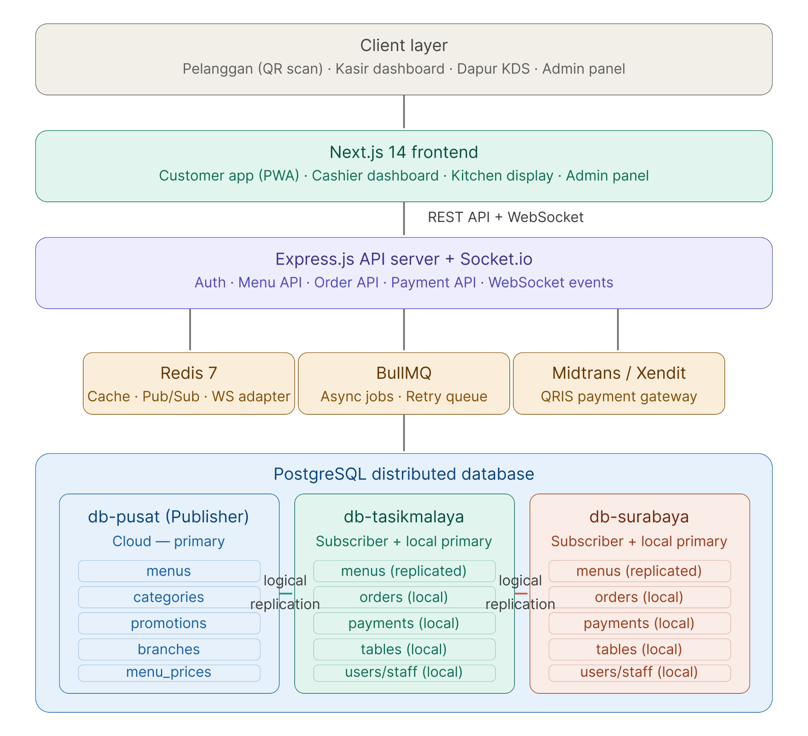
Gambar 2.1 — Diagram Arsitektur Sistem LC-DOS (dipertahankan dari SRS v1.0.0)

2.2 Product Functions
- Manajemen Menu Terpusat — Admin pusat mengelola menu master yang tersinkronisasi otomatis ke semua cabang.
- Pemesanan via QR Code — Pelanggan memindai QR Code meja, memilih menu, dan submit pesanan.
- Pembayaran QRIS — Integrasi gateway pembayaran QRIS dengan konfirmasi otomatis via webhook.
- Manajemen Pesanan Real-Time — Kasir dan dapur menerima notifikasi pesanan secara instan via WebSocket.
- Sinkronisasi Data Antar Cabang — Replikasi PostgreSQL logis memastikan konsistensi data menu dan konfigurasi global.
- Price Override Lokal — Admin cabang dapat menetapkan penyesuaian harga lokal tanpa mengganggu data harga master hasil replikasi (fitur baru, lihat Bab 4.6).
- Laporan & Analitik — Laporan penjualan per meja, per cabang, dan agregat lintas cabang bagi manajemen pusat.
- Onboarding Cabang Baru — Prosedur terstruktur untuk menambahkan node cabang baru ke topologi replikasi (lihat Bab 6.6).

2.3 User Classes and Characteristics
Kelas Pengguna | Jumlah | Karakteristik
Pelanggan | Tidak terbatas | Pengunjung dine-in, tanpa login, mengakses via QR Code meja
Kasir Cabang | 1–2 per cabang | Memantau pesanan masuk, mengonfirmasi pembayaran, mengelola status meja
Staf Dapur | 1–3 per cabang | Melihat antrian pesanan (KDS), mengupdate status pembuatan
Admin Cabang | 1 per cabang | Mengelola konfigurasi lokal: meja, staf, jam operasional, dan price override
Admin Pusat | 1–2 orang | Mengelola menu global, harga master, promo, memantau seluruh cabang termasuk status replikasi

2.4 Operating Environment
- Server aplikasi dan database berjalan di lingkungan cloud (AWS/GCP/DigitalOcean) region Indonesia, dikontainerisasi dengan Docker.
- Backend: Node.js v20 LTS di atas Linux (Ubuntu 22.04 LTS direkomendasikan).
- Database pusat (db-pusat) di-hosting satu region dengan cabang Tasikmalaya; database cabang Surabaya di-hosting sebagai instance terpisah dengan latensi jaringan lebih tinggi ke db-pusat dibanding Tasikmalaya.
- Klien pelanggan: browser modern (Chrome, Safari, Firefox versi 2 tahun terakhir) di perangkat mobile/tablet.
- Klien staf: browser desktop/tablet dengan resolusi minimum 1024×768.

2.5 Design and Implementation Constraints
Catatan Perbaikan: Bagian ini ditambahkan pada v2.0 untuk menjawab temuan bahwa SRS v1.0.0 tidak membedakan karakteristik geografis kedua cabang meskipun keduanya disebut eksplisit dalam judul dokumen.
- Setiap cabang wajib memiliki koneksi internet stabil minimal 10 Mbps untuk mendukung replikasi logis dan WebSocket real-time.
- Cabang Surabaya secara geografis lebih jauh dari lokasi db-pusat (Tasikmalaya) dibanding jarak internal cabang Tasikmalaya sendiri, sehingga replication lag yang dialami db-surabaya diasumsikan secara konsisten lebih tinggi dan lebih rentan terhadap variasi (jitter) dibanding db-tasikmalaya. Ini menjadi dasar kebutuhan performa yang dibedakan per cabang pada Bab 5.1.
- Sistem pembayaran QRIS mengacu pada gateway pihak ketiga (Midtrans/Xendit) berlisensi Bank Indonesia; sistem tidak memproses data kartu pembayaran secara langsung (PCI-DSS scope minimal).
- Hanya db-pusat yang diperbolehkan melakukan write terhadap tabel bertipe Global (menus, categories, promotions, branches) untuk menghindari konflik multi-master; batasan ini ditegakkan pada level aplikasi (API layer) dan level database (role permission).
- Tabel menu_prices dipecah menjadi data harga master (Global, hanya-baca di cabang) dan data override (Lokal, dapat ditulis oleh Admin Cabang) — lihat Bab 4.6 dan Bab 6.4 untuk detail skema yang mencegah data override tertimpa oleh siklus replikasi berikutnya.
- Bahasa pemrograman: TypeScript di seluruh lapisan (frontend dan backend) untuk konsistensi tipe data lintas layanan terdistribusi.

2.6 User Documentation
- Panduan Operasional Kasir & Dapur (PDF/cetak) — disediakan saat onboarding staf cabang baru.
- Dokumentasi API internal (OpenAPI/Swagger) untuk tim pengembang.
- Runbook Konfigurasi Replikasi PostgreSQL (Bab 6.1–6.2) sebagai panduan DevOps saat setup atau pemulihan node.

2.7 Assumptions and Dependencies
- QR Code pada meja digenerate saat setup awal dan tidak berubah kecuali ada perubahan nomor meja.
- Gateway pembayaran QRIS pihak ketiga tersedia dengan SLA uptime yang memadai; kegagalan gateway berada di luar tanggung jawab arsitektur data LC-DOS.
- Diasumsikan jumlah cabang akan bertambah di masa depan (bukan hanya Tasikmalaya dan Surabaya); arsitektur topologi Primary-Subscriber dirancang agar dapat menambah subscriber baru tanpa mengubah struktur db-pusat (lihat Bab 6.6).
- Diasumsikan volume transaksi per cabang tidak melebihi kapasitas single-node PostgreSQL untuk skala dua-cabang ini; kebutuhan sharding horizontal pada data transaksi lokal berada di luar cakupan versi 2.0 ini dan dicatat sebagai TBD (Lampiran C).

3. External Interface Requirements

3.1 User Interfaces
- Halaman Menu Pelanggan — diakses langsung setelah scan QR Code, menampilkan kategori, item, harga (memperhitungkan override lokal cabang jika ada), dan gambar menu.
- Keranjang & Checkout — ringkasan pesanan multi-item dengan catatan khusus per item.
- Tracking Status Pesanan — tampilan real-time status pesanan (Pending → Diproses → Siap → Selesai).
- Dashboard Kasir — daftar pesanan aktif, konfirmasi pembayaran, status meja.
- Kitchen Display System (KDS) — antrian item untuk dapur dengan update status per item.
- Panel Admin Pusat — CRUD menu global, monitoring status replikasi tiap cabang (baru, lihat Bab 4.7), laporan agregat lintas cabang.
- Panel Admin Cabang — konfigurasi meja, staf, jam operasional, dan pengaturan price override (baru, lihat Bab 4.6).
Seluruh antarmuka dibangun responsif (mobile-first untuk pelanggan, desktop-first untuk staf) menggunakan Next.js App Router dan Tailwind CSS.

3.2 Hardware Interfaces
- Perangkat pelanggan: smartphone/tablet dengan kamera untuk scan QR Code — tidak ada interaksi hardware langsung dari sisi server.
- Perangkat kasir/dapur: tablet atau komputer dengan browser modern, terhubung ke jaringan lokal cabang.
- Printer struk (opsional, di luar cakupan versi ini) — dicatat sebagai TBD pada Lampiran C.

3.3 Software Interfaces
Komponen | Teknologi | Peran dalam Distribusi Data
Database Relasional | PostgreSQL 16 | Primary Publisher (db-pusat) dan Subscriber + Local Primary (db-tasikmalaya, db-surabaya)
ORM | Prisma v5 | Akses tipe-aman ke skema lokal maupun global pada tiap node
Cache/Pub-Sub | Redis 7 | Cache menu lokal (fallback saat replikasi terputus), adapter WebSocket multi-instance, job queue
Job Queue | BullMQ v4 | Antrian job async: retry pesanan gagal, pengiriman daily_reports ke pusat
Payment Gateway | Midtrans / Xendit API | Generate QRIS dinamis dan menerima webhook konfirmasi pembayaran
Real-time Channel | Socket.io v4 | Notifikasi pesanan real-time ke kasir dan dapur per cabang

3.4 Communications Interfaces
- Seluruh komunikasi klien-server menggunakan HTTPS (TLS 1.2+); koneksi real-time menggunakan WSS (WebSocket Secure).
- Replikasi antar node PostgreSQL menggunakan protokol replikasi logis native PostgreSQL melalui koneksi terenkripsi antar region cloud.
- Webhook dari gateway pembayaran diverifikasi menggunakan HMAC-SHA512 signature untuk mencegah spoofing.
- Sinkronisasi daily_reports dari cabang ke pusat menggunakan REST API terjadwal (bukan jalur replikasi PostgreSQL) — lihat Bab 4.5 untuk rasionalisasi pemisahan jalur ini.

4. System Features
Fitur diorganisasikan berdasarkan kelompok layanan utama sistem. Fitur 4.6 dan 4.7 merupakan penambahan baru pada versi 2.0 untuk menutup celah spesifikasi arsitektur data terdistribusi yang ditemukan pada review SRS v1.0.0.

4.1 Pemesanan via QR Code

4.1.1 Description and Priority
Pelanggan memindai QR Code unik pada meja untuk mengakses menu digital cabang tempat mereka berada, memilih item, dan mengirim pesanan tanpa perlu login. Prioritas: Tinggi.

4.1.2 Stimulus/Response Sequences
- Pelanggan scan QR → sistem validasi token meja → sistem tampilkan menu sesuai cabang dan harga efektif (master atau override) → pelanggan submit pesanan → sistem buat order dengan status PENDING.

4.1.3 Functional Requirements
FR-01: Pelanggan dapat memindai QR Code meja untuk mengakses menu digital tanpa instalasi aplikasi. [Prioritas: Tinggi]
FR-02: Menu yang ditampilkan harus mencerminkan ketersediaan dan harga efektif di cabang tempat meja berada, termasuk hasil price override jika berlaku. [Prioritas: Tinggi]
FR-03: Pelanggan dapat membuat pesanan multi-item dengan catatan khusus per item. [Prioritas: Tinggi]
FR-04: Sistem menyimpan pesanan pada database lokal cabang tempat transaksi terjadi, bukan pada db-pusat. [Prioritas: Tinggi]

4.2 Pembayaran QRIS

4.2.1 Description and Priority
Sistem menghasilkan kode QRIS dinamis untuk setiap pesanan dan menerima konfirmasi otomatis dari gateway pembayaran. Prioritas: Tinggi.

4.2.2 Functional Requirements
FR-05: Sistem menghasilkan QRIS dinamis melalui gateway pihak ketiga (Midtrans/Xendit) untuk setiap transaksi. [Prioritas: Tinggi]
FR-06: Sistem menerima dan memverifikasi webhook konfirmasi pembayaran menggunakan signature HMAC-SHA512. [Prioritas: Tinggi]
FR-07: Status pembayaran disimpan sebagai data lokal cabang (tabel payments) dan tidak direplikasi ke cabang lain. [Prioritas: Tinggi]

4.3 Manajemen Pesanan Real-Time

4.3.1 Description and Priority
Kasir dan dapur menerima notifikasi pesanan secara instan melalui WebSocket, memungkinkan pemrosesan tanpa polling manual. Prioritas: Tinggi.

4.3.2 Functional Requirements
FR-08: Kasir menerima notifikasi pesanan baru secara real-time melalui WebSocket dalam waktu kurang dari 2 detik sejak order dibuat. [Prioritas: Tinggi]
FR-09: Dapur menerima antrian item pesanan (Kitchen Display System) dan dapat memperbarui status per item. [Prioritas: Tinggi]
FR-10: Pelanggan dapat melacak status pesanan secara real-time, dengan polling API sebagai mekanisme fallback jika koneksi WebSocket terputus. [Prioritas: Tinggi]

4.4 Manajemen Menu Terpusat & Sinkronisasi Antar Cabang

4.4.1 Description and Priority
Admin pusat mengelola data menu master (item, kategori, harga standar, promo) yang direplikasi secara otomatis ke seluruh cabang melalui PostgreSQL Logical Replication. Prioritas: Tinggi.

4.4.2 Functional Requirements
FR-11: Admin pusat dapat melakukan CRUD terhadap menu, kategori, harga master, dan promosi pada db-pusat. [Prioritas: Tinggi]
FR-12: Perubahan pada tabel Global (menus, categories, menu_prices_master, promotions, branches) harus tersinkronisasi ke seluruh cabang dalam waktu kurang dari 5 detik pada kondisi jaringan normal. [Prioritas: Tinggi]
FR-13: Hanya db-pusat yang diperbolehkan menulis ke tabel Global; database cabang bersifat read-only terhadap tabel tersebut, ditegakkan melalui role permission PostgreSQL dan validasi API layer. [Prioritas: Tinggi]
FR-14: Jika koneksi replikasi terputus, cabang tetap dapat melayani pemesanan menggunakan data menu ter-cache terakhir di Redis lokal (offline tolerance). [Prioritas: Tinggi]
FR-15: Saat koneksi pulih, perubahan yang tertunda pada WAL (Write-Ahead Log) publisher direplay otomatis ke subscriber tanpa duplikasi maupun kehilangan data. [Prioritas: Tinggi]

4.5 Sinkronisasi Laporan Harian ke Pusat (Perbaikan)
Catatan Perbaikan: Pada SRS v1.0.0, tabel daily_reports berstatus “Lokal + Agregat” tanpa penjelasan mekanisme maupun arah sinkronisasi, padahal arah datanya berkebalikan dengan topologi replikasi menu (cabang → pusat, bukan pusat → cabang). Bagian ini menutup celah tersebut.

4.5.1 Description and Priority
Setiap cabang menghasilkan ringkasan transaksi harian yang dikirim ke db-pusat untuk keperluan laporan agregat lintas cabang. Karena arah aliran data ini berlawanan dengan jalur replikasi menu (pusat → cabang), mekanisme ini sengaja TIDAK menggunakan PostgreSQL Logical Replication yang sama, melainkan REST API terjadwal, agar aturan “hanya db-pusat menulis ke tabel Global” pada Bab 2.5 tetap konsisten dan tidak dilanggar oleh arah tulis terbalik. Prioritas: Sedang.

4.5.2 Stimulus/Response Sequences
- Setiap pukul 23:59 waktu lokal cabang, job terjadwal (BullMQ cron) menghitung ringkasan transaksi hari itu dari tabel lokal (orders, payments) → job mengirim payload ringkasan via REST API ke endpoint POST /api/central/reports pada db-pusat → db-pusat menyimpan hasil pada tabel daily_reports_aggregate miliknya sendiri (bukan hasil replikasi, melainkan insert langsung oleh backend pusat) → jika pengiriman gagal, job di-retry otomatis dengan exponential backoff hingga 5 kali sebelum ditandai gagal dan dialihkan ke antrian manual review.

4.5.3 Functional Requirements
FR-16: Sistem menghasilkan ringkasan transaksi harian per cabang secara otomatis pada akhir hari operasional cabang tersebut. [Prioritas: Sedang]
FR-17: Ringkasan harian dikirim ke db-pusat melalui REST API terautentikasi (bukan melalui jalur PostgreSQL Logical Replication), untuk menjaga agar hanya db-pusat yang menulis ke skema Global miliknya sendiri. [Prioritas: Sedang]
FR-18: Kegagalan pengiriman ringkasan harian di-retry otomatis melalui BullMQ dengan strategi exponential backoff, dan dicatat pada log audit jika seluruh percobaan gagal. [Prioritas: Sedang]
FR-19: Admin pusat dapat melihat laporan agregat lintas cabang maupun laporan per cabang secara terpisah. [Prioritas: Sedang]

4.6 Price Override Lokal (Perbaikan)
Catatan Perbaikan: Pada SRS v1.0.0, FR-12 (“manajemen harga berbeda antar cabang”) tercantum sebagai fitur opsional, namun bertentangan dengan aturan Bab 10.3 versi lama yang menyatakan hanya db-pusat boleh menulis ke tabel Global — sementara menu_prices didefinisikan sebagai tabel Global. Perbaikan ini memisahkan harga master (Global, read-only di cabang) dari harga override (Lokal, dapat ditulis Admin Cabang), sehingga override tidak berisiko tertimpa oleh siklus replikasi berikutnya.

4.6.1 Description and Priority
Admin cabang dapat menetapkan harga khusus untuk item menu tertentu di cabangnya (misalnya menyesuaikan biaya operasional lokal), tanpa mengubah harga master yang berlaku sebagai default di seluruh cabang. Prioritas: Sedang.

4.6.2 Desain Skema (Perbaikan Arsitektural)
Tabel | Tipe | Keterangan
menu_prices_master | Global (Replikasi) | Harga standar per item, dikelola Admin Pusat, hanya-baca di seluruh cabang
menu_price_overrides | Lokal (baru) | Baris opsional per (branch_id, menu_id) yang menyimpan harga pengganti; hanya ditulis oleh Admin Cabang bersangkutan, tidak pernah direplikasi maupun ditimpa oleh publikasi dari db-pusat
Harga efektif yang ditampilkan ke pelanggan dihitung pada waktu baca (read-time) oleh Backend API dengan logika: gunakan menu_price_overrides jika ada baris yang cocok untuk cabang tersebut, jika tidak gunakan menu_prices_master. Dengan pemisahan tabel ini, siklus replikasi dari db-pusat tidak pernah menyentuh baris pada menu_price_overrides, sehingga override lokal aman dari overwrite.

4.6.3 Functional Requirements
FR-20: Admin Cabang dapat menetapkan, mengubah, atau menghapus harga override untuk item menu tertentu di cabangnya sendiri. [Prioritas: Sedang]
FR-21: Harga efektif yang ditampilkan ke pelanggan dihitung dengan mengutamakan override lokal atas harga master, dievaluasi pada waktu permintaan (read-time), bukan disimpan sebagai hasil kalkulasi permanen. [Prioritas: Sedang]
FR-22: Perubahan pada menu_prices_master oleh Admin Pusat tidak boleh menghapus atau menimpa baris pada menu_price_overrides milik cabang manapun. [Prioritas: Tinggi]
FR-23: Admin Pusat dapat melihat (namun tidak mengubah) daftar override harga yang aktif di setiap cabang, untuk keperluan audit konsistensi harga. [Prioritas: Rendah]

4.7 Monitoring & SLA Replikasi (Perbaikan)
Catatan Perbaikan: SRS v1.0.0 menyebut target sinkronisasi menu “< 5 detik” (FR-09 lama) namun tidak mengaitkannya dengan mekanisme pengukuran/verifikasi apa pun, meski pg_stat_subscription telah disebut di bagian konfigurasi. Perbaikan ini menghubungkan target SLA dengan mekanisme monitoring konkret.

4.7.1 Description and Priority
Sistem menyediakan visibilitas terhadap kesehatan dan lag replikasi setiap node cabang, sehingga pelanggaran SLA sinkronisasi (FR-12) dapat terdeteksi dan direspons sebelum berdampak pada konsistensi data yang dilihat pelanggan. Prioritas: Sedang.

4.7.2 Functional Requirements
FR-24: Backend pusat secara berkala (setiap 30 detik) melakukan query terhadap pg_stat_subscription dan pg_replication_slots pada tiap node cabang untuk mengukur replication lag. [Prioritas: Sedang]
FR-25: Jika replication lag suatu cabang melebihi ambang batas 5 detik secara berkelanjutan lebih dari 2 menit, sistem mengirim peringatan (alert) kepada Admin Pusat. [Prioritas: Sedang]
FR-26: Panel Admin Pusat menampilkan status replikasi real-time per cabang (status: Sehat / Lag Tinggi / Terputus). [Prioritas: Sedang]
FR-27: Riwayat downtime/putusnya koneksi replikasi dicatat untuk keperluan audit dan evaluasi SLA jaringan cabang. [Prioritas: Rendah]

5. Other Nonfunctional Requirements

5.1 Performance Requirements
Catatan Perbaikan: SRS v1.0.0 menetapkan target performa yang seragam untuk kedua cabang tanpa mempertimbangkan disparitas geografis. Tabel berikut membedakan target berdasarkan jarak topologis tiap cabang terhadap db-pusat, sesuai batasan pada Bab 2.5.
Metrik | Cabang Tasikmalaya (co-located dengan HQ) | Cabang Surabaya (remote)
Replication lag rata-rata (menu/promo) | < 1 detik | < 3 detik
Replication lag maksimum yang dapat ditoleransi (SLA alert threshold) | 3 detik | 5 detik
Waktu respons API pemesanan (P95) | < 300 ms | < 500 ms
Waktu notifikasi WebSocket ke kasir/dapur | < 1 detik | < 2 detik
Waktu load awal halaman menu pelanggan | < 2 detik | < 2 detik (dilayani dari cache Redis lokal cabang, tidak bergantung jarak ke pusat)
Karena data menu dilayani dari cache Redis lokal masing-masing cabang (bukan query langsung ke db-pusat pada setiap permintaan), waktu load halaman menu pelanggan tidak dipengaruhi langsung oleh jarak geografis — hanya kesegaran data (freshness) yang dipengaruhi oleh replication lag di atas.
- Sistem harus mampu menangani minimum 100 pesanan bersamaan per cabang pada jam sibuk tanpa penurunan waktu respons di luar ambang batas P95.
- Query laporan agregat lintas cabang (Bab 4.5) tidak boleh membebani database transaksional live; sebaiknya dijalankan pada tabel daily_reports_aggregate yang sudah diringkas, bukan agregasi real-time atas seluruh baris orders.

5.2 Safety Requirements
- Sistem tidak menangani data yang berisiko menimbulkan kerugian fisik langsung; risiko utama bersifat data-integrity (kehilangan/duplikasi transaksi), ditangani melalui mekanisme pada Bab 5.4 dan Bab 6.3.
- Kegagalan proses pembayaran tidak boleh menghasilkan status pesanan ambigu; sistem harus menjamin idempotensi pemrosesan webhook pembayaran (satu event tidak diproses dua kali) menggunakan external_id sebagai kunci unik.

5.3 Security Requirements
- Autentikasi staf menggunakan JWT dengan expiry 8 jam dan refresh token 30 hari.
- Password staf di-hash menggunakan bcrypt dengan salt rounds minimal 12.
- Seluruh komunikasi menggunakan HTTPS/WSS (TLS 1.2+), termasuk koneksi antar node database pada jaringan antar-region.
- Endpoint admin dilindungi role-based access control (RBAC); role SUPER_ADMIN adalah satu-satunya yang dapat menulis ke tabel Global pada db-pusat.
- Kredensial koneksi replikasi (subscription connection string) disimpan sebagai secret terenkripsi, tidak pernah di-hardcode pada kode aplikasi.
- QR Token meja menggunakan UUID v4 yang tidak dapat ditebak.
- Webhook Midtrans/Xendit diverifikasi menggunakan HMAC-SHA512 signature.
- Rate limiting 60 request/menit per IP pada endpoint publik.

5.4 Software Quality Attributes

5.4.1 Availability
- Cabang tetap dapat menerima pesanan saat koneksi ke db-pusat terputus, dilayani dari cache Redis lokal (offline tolerance) — trade-off ini secara sadar memprioritaskan Availability di atas Strong Consistency untuk data menu (pendekatan AP pada spektrum CAP), dengan eventual consistency dijamin melalui replay WAL saat koneksi pulih.
- Data transaksional (orders, payments) tidak bergantung pada ketersediaan db-pusat sama sekali, karena disimpan sebagai data Lokal murni sejak awal (bukan hasil replikasi) — sehingga operasional inti cabang tidak pernah terhenti akibat gangguan pusat.

5.4.2 Consistency
- Data Global (menu, harga master, promo) menganut model eventual consistency dengan target maksimum staleness sesuai Bab 5.1.
- Data override harga lokal (Bab 4.6) dan data transaksi lokal menganut strong consistency dalam lingkup node itu sendiri (ACID PostgreSQL standar), karena tidak melibatkan koordinasi antar node.

5.4.3 Maintainability
- Skema database dikelola melalui migration Prisma yang tervensi, memungkinkan perubahan skema Global direplikasi ulang secara terkontrol.

5.4.4 Scalability
- Backend didesain stateless agar dapat di-scale horizontal (PM2 cluster / Docker Swarm).
- Penambahan cabang baru tidak mengubah struktur db-pusat yang sudah berjalan — cukup mendaftarkan subscriber baru (lihat Bab 6.6 untuk prosedur lengkap, termasuk provisioning skema Lokal yang sebelumnya belum dijelaskan pada v1.0.0).

5.5 Business Rules
- Hanya Admin Pusat (role SUPER_ADMIN) yang dapat mengubah menu master, kategori, dan promo global.
- Hanya Admin Cabang yang dapat mengubah price override di cabangnya sendiri; Admin Cabang tidak dapat mengubah data cabang lain.
- Kasir dan staf dapur hanya dapat mengakses dan mengubah data operasional cabang tempat mereka terdaftar.
- Perubahan harga master oleh Admin Pusat tidak pernah menghapus override lokal yang sudah ditetapkan (lihat FR-22).

6. Other Requirements — Arsitektur Data Terdistribusi
Bab ini merupakan bab tambahan (di luar struktur baku template Wiegers) yang secara khusus membahas kebutuhan database sesuai konteks mata kuliah Pemrograman Data Terdistribusi, sebagaimana diizinkan oleh template pada Bagian 6 (“Other Requirements... Add any new sections that are pertinent to the project”).

6.1 Strategi Distribusi Database

6.1.1 Pendekatan Hybrid: Replikasi + Fragmentasi
LC-DOS menggabungkan dua strategi distribusi data secara bersamaan:
- Full Replication untuk data Global (menu, kategori, harga master, promo, master cabang) — direplikasi utuh dari db-pusat ke seluruh node cabang menggunakan PostgreSQL Logical Replication.
- Horizontal Fragmentation implisit untuk data transaksional (orders, order_items, payments, tables, users/staff) — setiap cabang menyimpan hanya baris yang relevan dengan cabangnya sendiri, tanpa direplikasi ke cabang lain maupun ke db-pusat secara langsung.
Kombinasi ini dipilih karena data Global bersifat read-mostly dan dibutuhkan identik di semua lokasi (cocok untuk full replication), sementara data transaksional bersifat write-heavy dan secara alami terpartisi berdasarkan lokasi transaksi terjadi (cocok untuk fragmentasi horizontal — tidak ada kebutuhan bisnis bagi cabang Surabaya untuk melihat baris order milik Tasikmalaya secara langsung, kecuali melalui laporan agregat pada Bab 4.5).

6.1.2 Topologi Database
Node | Jenis | Peran
db-pusat (co-located Tasikmalaya) | Primary Publisher | Master database data Global. Mempublish perubahan menu/harga master/promo ke seluruh cabang. Menerima laporan agregat harian via REST API (bukan replikasi).
db-tasikmalaya | Subscriber + Local Primary | Menerima replikasi Global dari pusat (lag rendah karena co-located). Menyimpan transaksi lokal Tasikmalaya.
db-surabaya | Subscriber + Local Primary | Menerima replikasi Global dari pusat (lag lebih tinggi, remote). Menyimpan transaksi lokal Surabaya.

6.1.3 Klasifikasi Tabel
Nama Tabel | Tipe | Arah Aliran Data | Keterangan
menus | Global (Replikasi) | Pusat → Cabang | Daftar item menu
categories | Global (Replikasi) | Pusat → Cabang | Kategori menu
menu_prices_master | Global (Replikasi) | Pusat → Cabang | Harga standar per item (diperbaiki dari menu_prices)
menu_price_overrides | Lokal (baru) | Tidak direplikasi | Override harga per cabang; lihat Bab 4.6
promotions | Global (Replikasi) | Pusat → Cabang | Promo/diskon berlaku semua cabang
branches | Global (Replikasi) | Pusat → Cabang | Master data cabang
tables | Lokal | Tidak direplikasi | Data meja per cabang
orders / order_items | Lokal | Tidak direplikasi | Data pesanan cabang
payments | Lokal | Tidak direplikasi | Rekam pembayaran QRIS lokal
users (staff) | Lokal | Tidak direplikasi | Akun staf cabang
daily_reports_aggregate | Pusat-only | Cabang → Pusat (REST API) | Hasil agregasi; lihat Bab 4.5 — bukan hasil replikasi PostgreSQL

Gambar 6.1 — Diagram Arsitektur Sistem LC-DOS

6.2 Konfigurasi Replikasi PostgreSQL

6.2.1 Konfigurasi pada db-pusat (Publisher)
-- postgresql.conf
wal_level = logical
max_replication_slots = 10
max_wal_senders = 10
-- SQL: buat publication untuk tabel Global
CREATE PUBLICATION lc_global_pub
FOR TABLE menus, categories, menu_prices_master,
promotions, branches;

6.2.2 Konfigurasi pada db-tasikmalaya / db-surabaya (Subscriber)
-- SQL: buat subscription ke publisher (pusat)
CREATE SUBSCRIPTION lc_tasikmalaya_sub
CONNECTION 'host=db-pusat.lettercoffee.id port=5432
dbname=lettercoffee user=replicator password=***'
PUBLICATION lc_global_pub;
-- Verifikasi status replikasi (dipakai juga oleh FR-24)
SELECT * FROM pg_stat_subscription;
SELECT * FROM pg_replication_slots;

6.2.3 Query Monitoring Lag (mendukung FR-24–FR-27)
-- Dijalankan setiap 30 detik oleh scheduled job backend pusat
SELECT subname,
EXTRACT(EPOCH FROM (now() - last_msg_receipt_time))
AS lag_seconds
FROM pg_stat_subscription;
Nilai lag_seconds inilah yang dibandingkan terhadap ambang batas pada Bab 5.1 (3 detik untuk Tasikmalaya, 5 detik untuk Surabaya) untuk memicu alert pada FR-25.

6.3 Strategi Konflik & Konsistensi
Skenario | Penanganan
Konflik write pada data Global | Tidak dapat terjadi secara desain — hanya db-pusat yang memiliki hak tulis (role permission) ke tabel Global; cabang selalu read-only terhadap tabel tersebut.
Konflik write pada harga (price override vs harga master) | Dihindari melalui pemisahan tabel (Bab 4.6): menu_price_overrides tidak pernah disentuh oleh proses replikasi, sehingga tidak ada dua penulis pada baris yang sama.
Koneksi replikasi terputus | PostgreSQL menyimpan WAL pada replication slot publisher. Saat subscriber reconnect, replay otomatis dari checkpoint terakhir. Cache Redis lokal melayani pembacaan menu sementara.
Menu diupdate saat cabang offline | Update mengantri pada WAL publisher. Saat cabang online kembali, sinkronisasi otomatis terjadi tanpa kehilangan perubahan (eventual consistency terjamin).
ID collision pada tabel lokal antar cabang | Seluruh ID menggunakan UUID v4 (gen_random_uuid()); probabilitas collision antar node yang menulis independen mendekati nol.
Laporan harian gagal terkirim ke pusat | Job BullMQ retry otomatis dengan exponential backoff (FR-18); tidak memengaruhi replikasi data Global karena menggunakan jalur REST API terpisah, bukan WAL.

6.4 Skema Detail: Price Override (Pendukung Bab 4.6)
-- Tabel harga master (Global, direplikasi)
CREATE TABLE menu_prices_master (
menu_id UUID PRIMARY KEY REFERENCES menus(id),
base_price NUMERIC(10,2) NOT NULL,
updated_at TIMESTAMPTZ DEFAULT now()
);
-- Tabel override (Lokal per cabang, TIDAK direplikasi)
CREATE TABLE menu_price_overrides (
id UUID PRIMARY KEY DEFAULT gen_random_uuid(),
branch_id UUID NOT NULL REFERENCES branches(id),
menu_id UUID NOT NULL REFERENCES menus(id),
override_price NUMERIC(10,2) NOT NULL,
set_by UUID REFERENCES users(id),
updated_at TIMESTAMPTZ DEFAULT now(),
UNIQUE (branch_id, menu_id)
);
-- Resolusi harga efektif (read-time, dieksekusi backend API)
SELECT COALESCE(o.override_price, m.base_price) AS effective_price
FROM menu_prices_master m
LEFT JOIN menu_price_overrides o
ON o.menu_id = m.menu_id AND o.branch_id = $branchId
WHERE m.menu_id = $menuId;

6.5 Analisis Latency Geografis Tasikmalaya–Surabaya (Perbaikan)
Catatan Perbaikan: SRS v1.0.0 memperlakukan kedua cabang secara identik meski keduanya disebutkan eksplisit dalam judul dokumen. Bagian ini menutup celah tersebut dengan penjelasan sebab-akibat langsung terhadap desain.
Karena db-pusat berlokasi bersamaan dengan cabang Tasikmalaya, replikasi ke db-tasikmalaya pada praktiknya adalah komunikasi intra-region (low latency, high bandwidth). Sebaliknya, replikasi ke db-surabaya melintasi jarak geografis antar pulau yang lebih jauh, sehingga:
- Baseline round-trip time (RTT) jaringan ke Surabaya secara struktural lebih tinggi, memengaruhi kecepatan propagasi WAL walau volume perubahan datanya sama.
- Risiko jitter (variasi latency) lebih tinggi pada jalur Surabaya, sehingga ambang batas alert lag (FR-25) sengaja dibedakan — 3 detik untuk Tasikmalaya vs 5 detik untuk Surabaya (Bab 5.1) — agar cabang Surabaya tidak memicu false-positive alert akibat karakteristik jaringan yang memang berbeda, bukan akibat kegagalan sistem.
- Cache Redis lokal (FR-14) menjadi lebih krusial bagi cabang Surabaya dibanding Tasikmalaya, karena jendela ketidaksesuaian data (staleness window) yang mungkin terjadi secara wajar lebih lebar.
Implikasi desain ini sebaiknya diuji ulang saat implementasi nyata dengan pengukuran RTT aktual antara region cloud Tasikmalaya dan Surabaya, dan nilai ambang batas pada Bab 5.1 disesuaikan berdasarkan data empiris tersebut.

6.6 Prosedur Onboarding Cabang Baru (Perbaikan)
Catatan Perbaikan: SRS v1.0.0 menyebut penambahan cabang baru “hanya perlu mendaftarkan subscriber PostgreSQL baru”, namun ini hanya mencakup replikasi data Global masuk — belum menjelaskan provisioning skema Lokal (orders, payments, tables, users) yang juga wajib ada di setiap node baru. Berikut prosedur lengkapnya.
- 1. Provisioning instance PostgreSQL baru pada region cloud terdekat dengan lokasi fisik cabang baru.
- 2. Menjalankan migration Prisma penuh (bukan hanya skema Global) pada instance baru, mencakup seluruh tabel Lokal: tables, orders, order_items, payments, users, menu_price_overrides — skema Lokal ini tidak berasal dari replikasi, melainkan dibuat kosong dari migration seperti node lain.
- 3. Mendaftarkan node baru sebagai subscriber pada publication lc_global_pub di db-pusat (CREATE SUBSCRIPTION), yang akan melakukan initial sync seluruh data Global saat ini secara otomatis (table sync, bukan hanya perubahan ke depan).
- 4. Menambahkan baris baru pada tabel branches (Global, ditulis oleh Admin Pusat) untuk merepresentasikan cabang baru; baris ini akan direplikasi ke seluruh node termasuk node baru itu sendiri.
- 5. Konfigurasi Redis lokal, BullMQ worker, dan deployment container (Docker Compose) khusus untuk node cabang baru, mengikuti struktur pada Lampiran A.
- 6. Registrasi endpoint monitoring lag replikasi (FR-24) untuk node baru, termasuk penetapan ambang batas SLA yang sesuai karakteristik jaraknya terhadap db-pusat, mengikuti pendekatan pada Bab 6.5.
- 7. Uji end-to-end: verifikasi menu ter-replikasi benar, transaksi lokal tersimpan benar, dan laporan harian (Bab 4.5) berhasil terkirim ke pusat, sebelum cabang baru dinyatakan siap operasional.

Appendix A: Glossary
Istilah | Definisi
SRS | Software Requirements Specification — dokumen spesifikasi kebutuhan perangkat lunak
QR Code | Quick Response Code — kode matriks dua dimensi yang dapat dipindai kamera untuk membuka tautan
QRIS | Quick Response Code Indonesian Standard — standar pembayaran digital QR Code dari Bank Indonesia
LC-DOS | Letter Coffee Distributed Ordering System — nama resmi sistem yang dikembangkan
Node.js | Runtime JavaScript berbasis V8 engine untuk membangun aplikasi server-side
PostgreSQL | Sistem manajemen basis data relasional open-source dengan dukungan replikasi logis
Logical Replication | Mekanisme replikasi PostgreSQL berbasis perubahan logis (row-level), memungkinkan replikasi selektif per tabel
Publisher / Subscriber | Peran node dalam logical replication: publisher menerbitkan perubahan, subscriber menerima dan menerapkannya
WAL (Write-Ahead Log) | Log transaksi PostgreSQL yang menjadi sumber data bagi mekanisme replikasi
Replication Lag | Selisih waktu antara perubahan data terjadi di publisher dan diterapkan di subscriber
Fragmentation (Horizontal) | Strategi distribusi data di mana baris tabel dipecah dan disimpan pada node berbeda berdasarkan kriteria tertentu (misal lokasi cabang)
Eventual Consistency | Model konsistensi di mana seluruh replika data dijamin akan konvergen ke nilai yang sama, namun tidak seketika (ada delay yang dapat ditoleransi)
CAP Trade-off | Prinsip bahwa sistem terdistribusi harus memilih prioritas antara Consistency dan Availability saat terjadi Network Partition
Price Override | Mekanisme penetapan harga khusus oleh cabang yang menggantikan harga master tanpa mengubah data master itu sendiri
Prisma ORM | Object-Relational Mapping tool untuk Node.js yang mendukung PostgreSQL
Redis | In-memory data store untuk caching dan pub/sub messaging
REST API | Representational State Transfer — gaya arsitektur komunikasi antar layanan berbasis HTTP
WebSocket | Protokol komunikasi dua arah secara real-time antara klien dan server
Kasir | Staf operasional yang mengelola pesanan dan pembayaran di kasir cabang
Dapur | Staf yang menerima notifikasi pesanan dan memproses pembuatan makanan/minuman

Appendix B: Analysis Models

B.1 Model Arsitektur Distribusi Database (Detail)
Diagram berikut melengkapi Gambar 6.1 (Bab 6) dengan pemetaan menyeluruh: topologi tiga node, klasifikasi tabel Global vs Lokal vs Pusat-only pada tiap node, arah aliran data replikasi (Pusat → Cabang) maupun sinkronisasi laporan (Cabang → Pusat), serta SLA lag yang dibedakan per cabang sesuai karakteristik geografisnya (Bab 6.5).
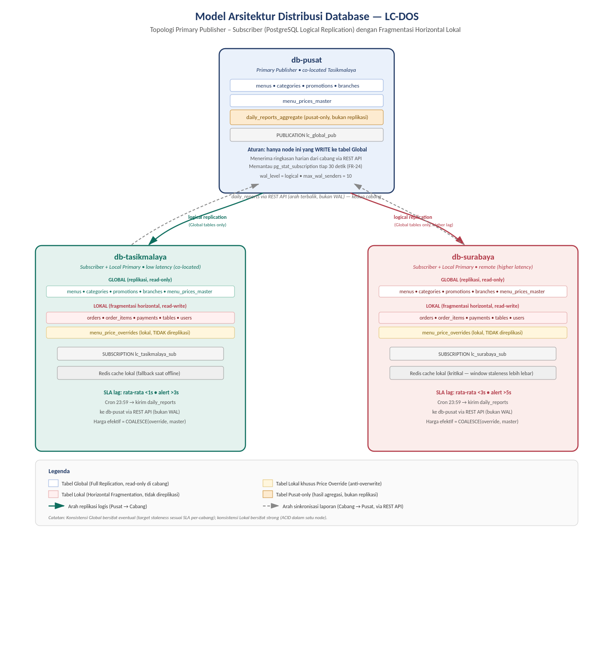
Gambar B.1 — Model Arsitektur Distribusi Database LC-DOS: Topologi, Klasifikasi Tabel, dan Arah Aliran Data
Poin kunci dari model ini:
- db-pusat adalah satu-satunya Primary Publisher; kedua cabang berperan ganda sebagai Subscriber (untuk data Global) sekaligus Local Primary (untuk data transaksionalnya sendiri) — bukan murni subscriber pasif.
- Tabel menu_price_overrides sengaja diposisikan di luar jalur PUBLICATION, sehingga secara struktural tidak mungkin tertimpa siklus replikasi berapa pun frekuensinya.
- Jalur daily_reports_aggregate digambar terpisah (garis putus-putus, arah berlawanan) untuk menegaskan bahwa ini bukan mekanisme replikasi PostgreSQL, melainkan REST API biasa — perbedaan ini adalah inti dari perbaikan Bab 4.5.
- SLA lag Tasikmalaya dan Surabaya dicantumkan langsung pada masing-masing node untuk mempertegas bahwa kedua cabang tidak diperlakukan identik secara arsitektural, sesuai analisis Bab 6.5.

B.2 Use Case Diagram
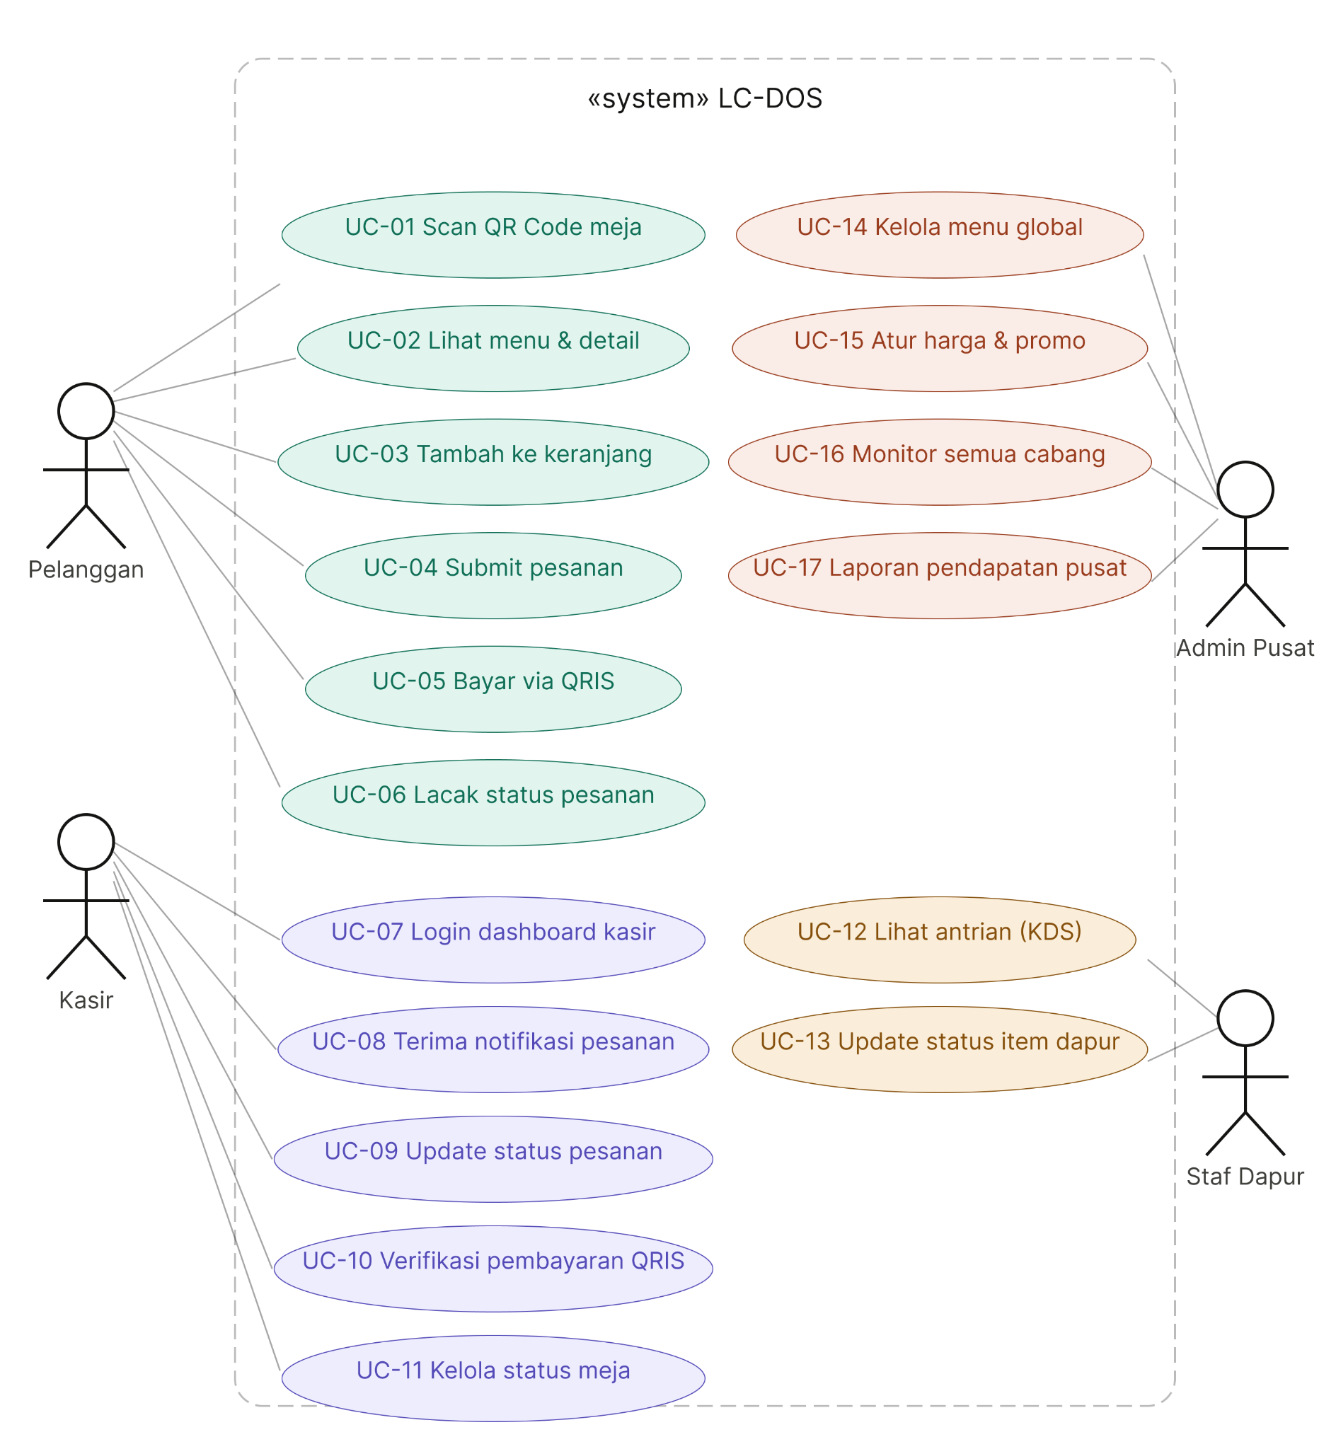
Gambar B.2 — Use Case Diagram LC-DOS

B.3 Class Diagram & Skema Database
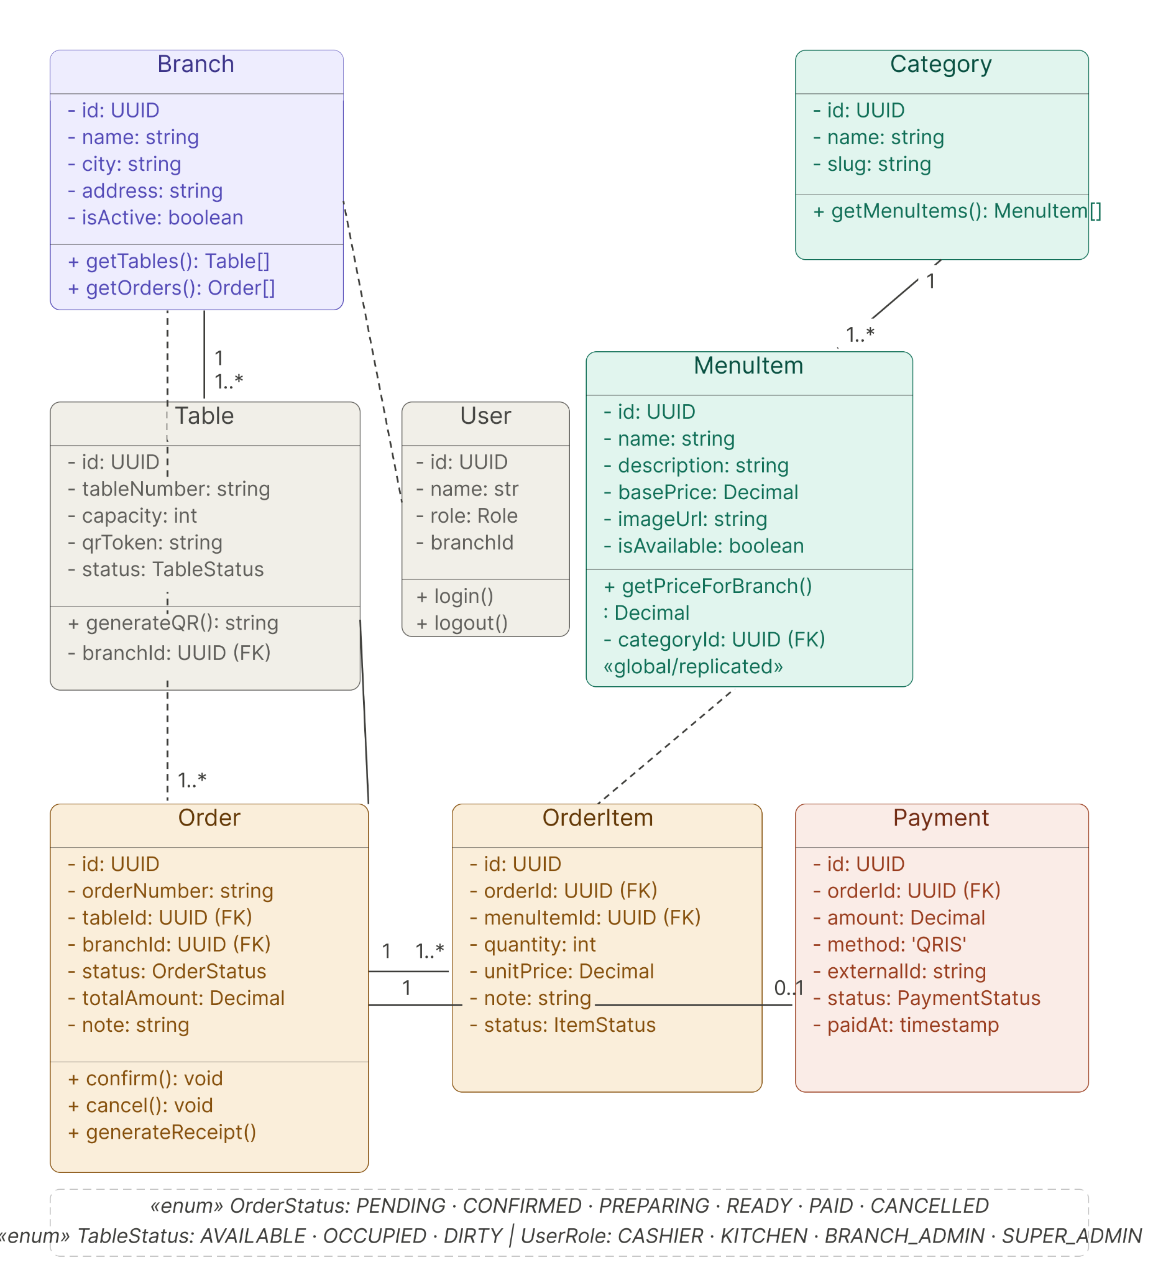
Gambar B.3 — Class Diagram LC-DOS (skema tabel Global vs Lokal sesuai Bab 6.1.3)

B.4 Flowchart Alur Pelanggan
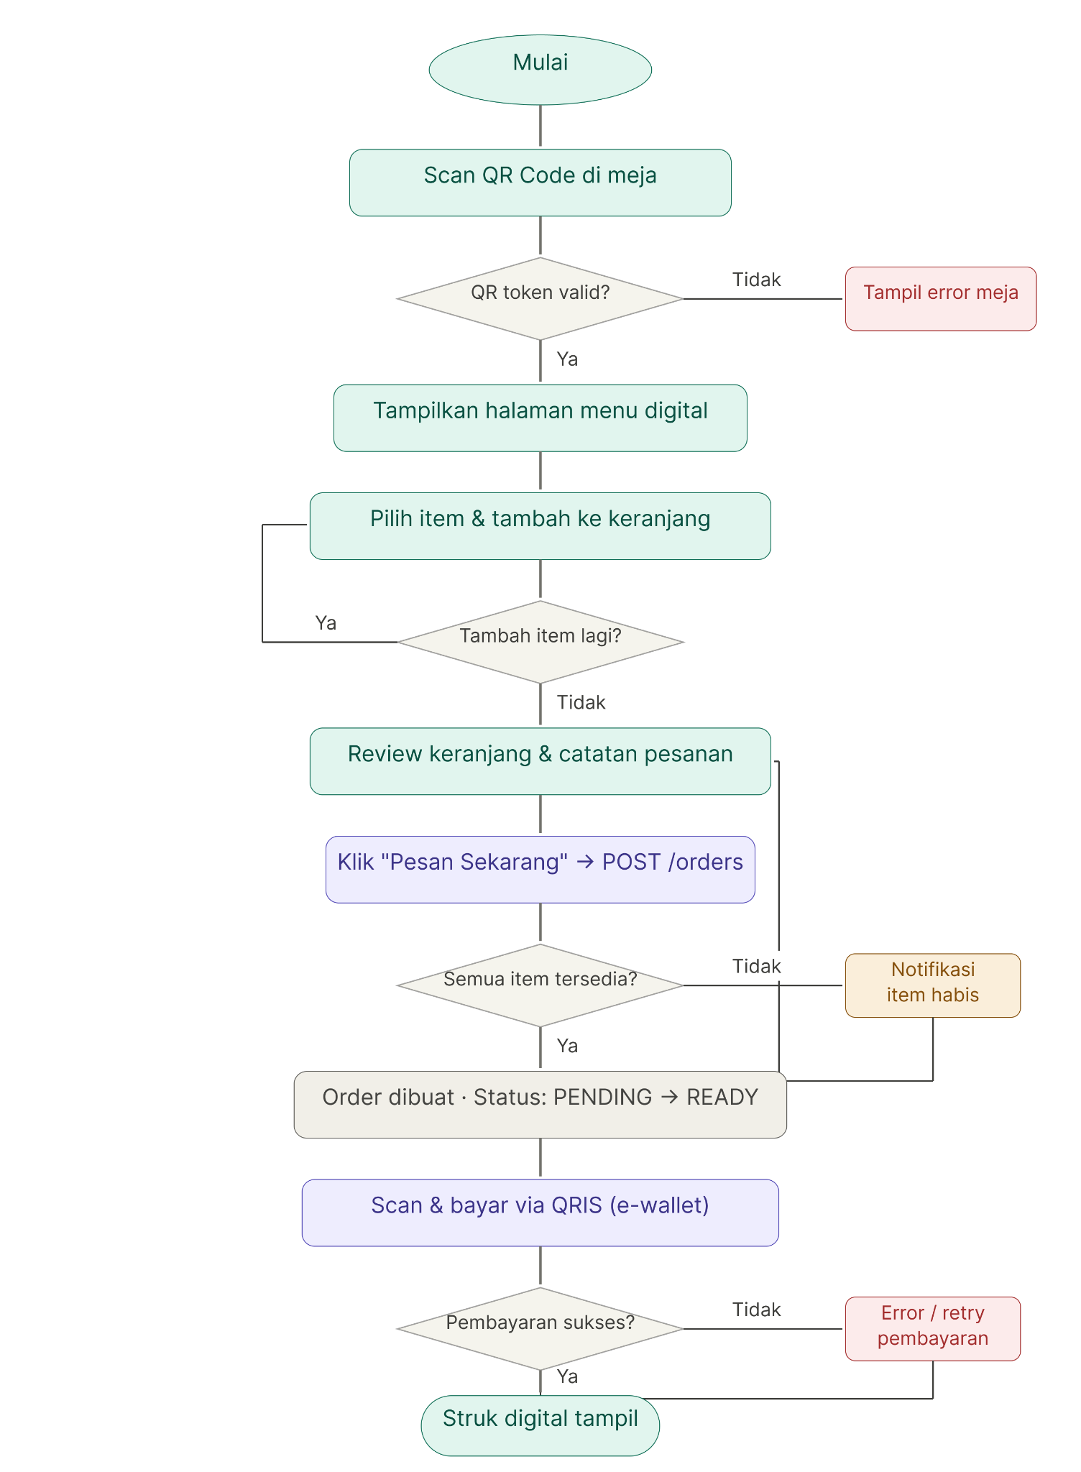
Gambar B.4 — Flowchart Alur Pelanggan

B.5 Flowchart Alur Kasir
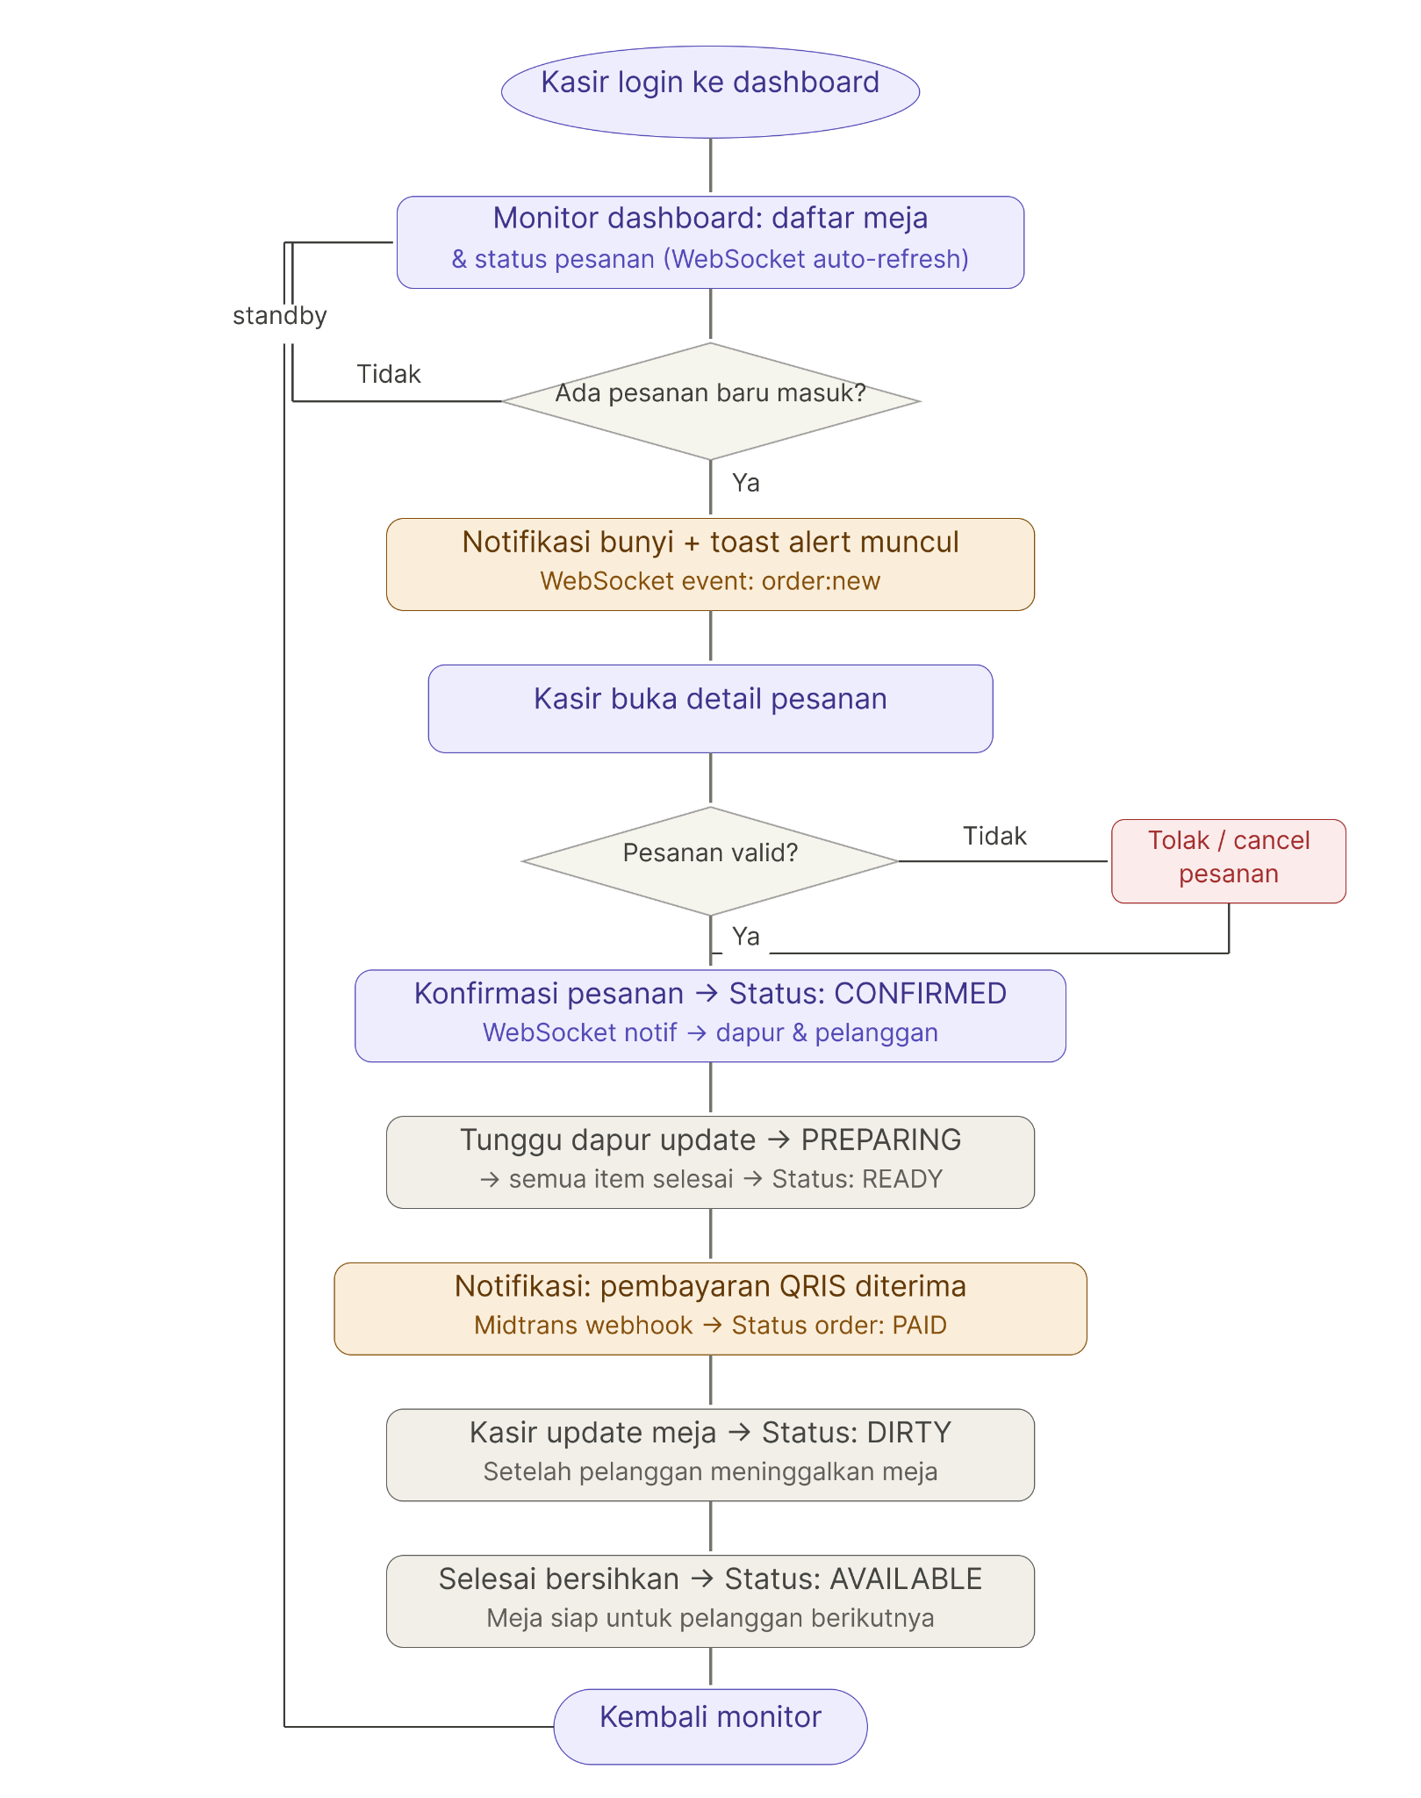
Gambar B.5 — Flowchart Alur Kasir

B.6 Activity Diagram: Proses Pemesanan & Pembayaran
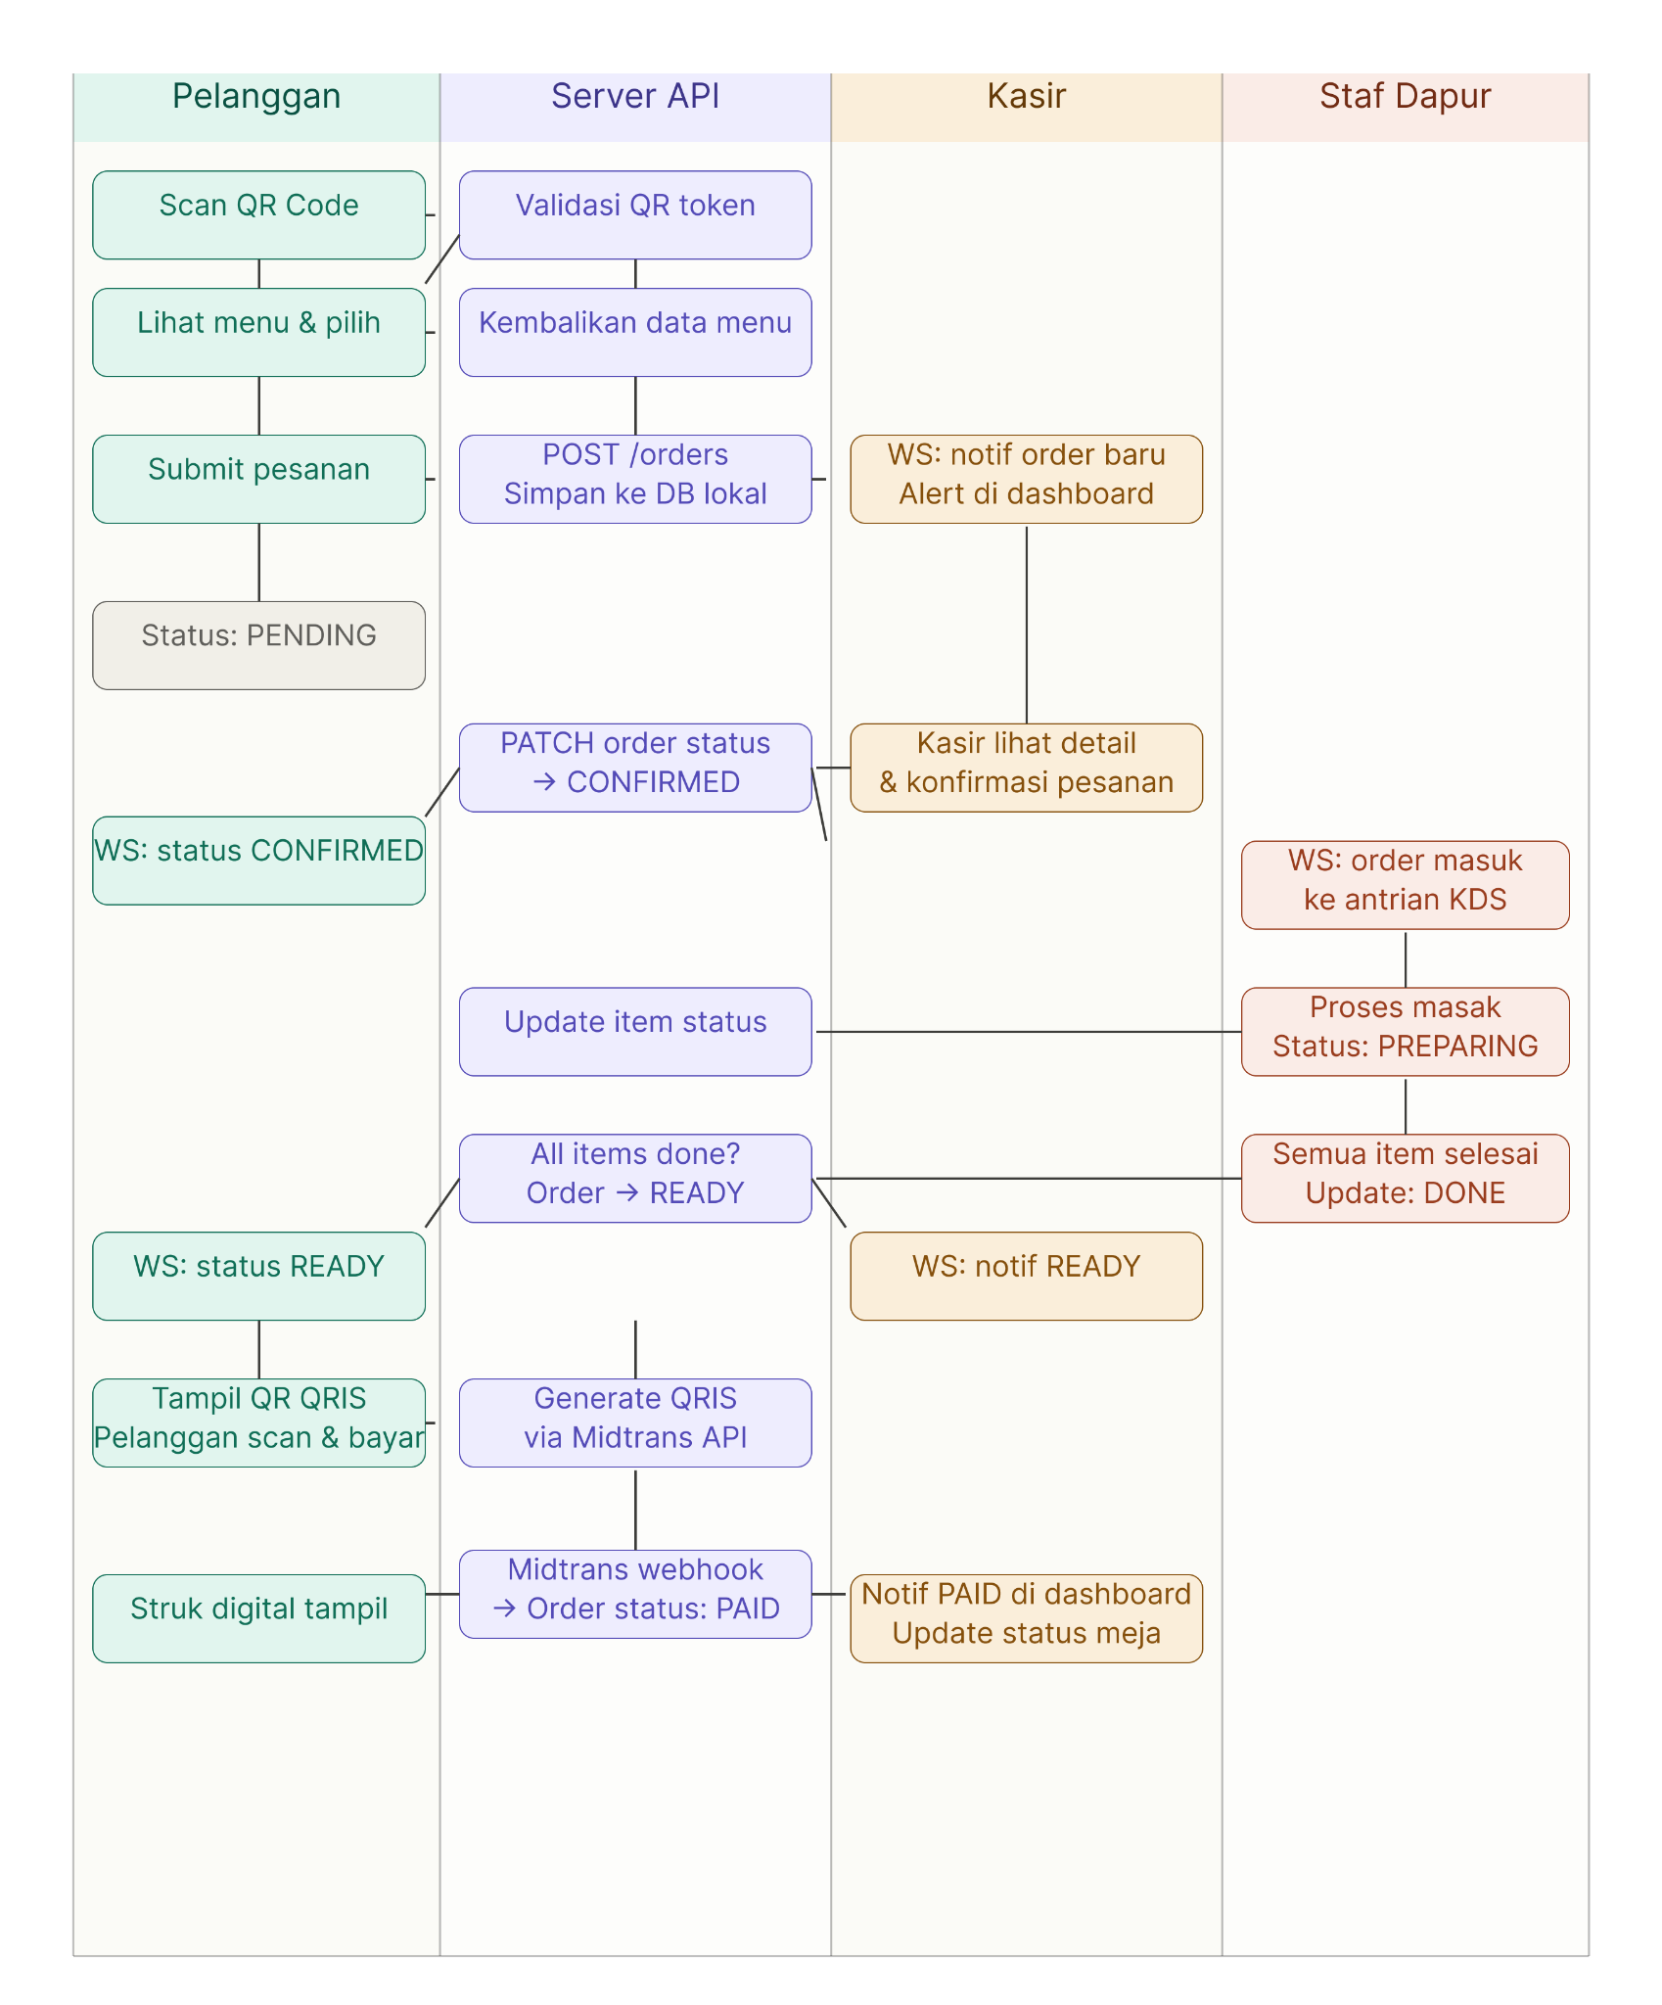
Gambar B.6 — Activity Diagram Pemesanan & Pembayaran

B.7 Activity Diagram: Sinkronisasi Menu Antar Cabang
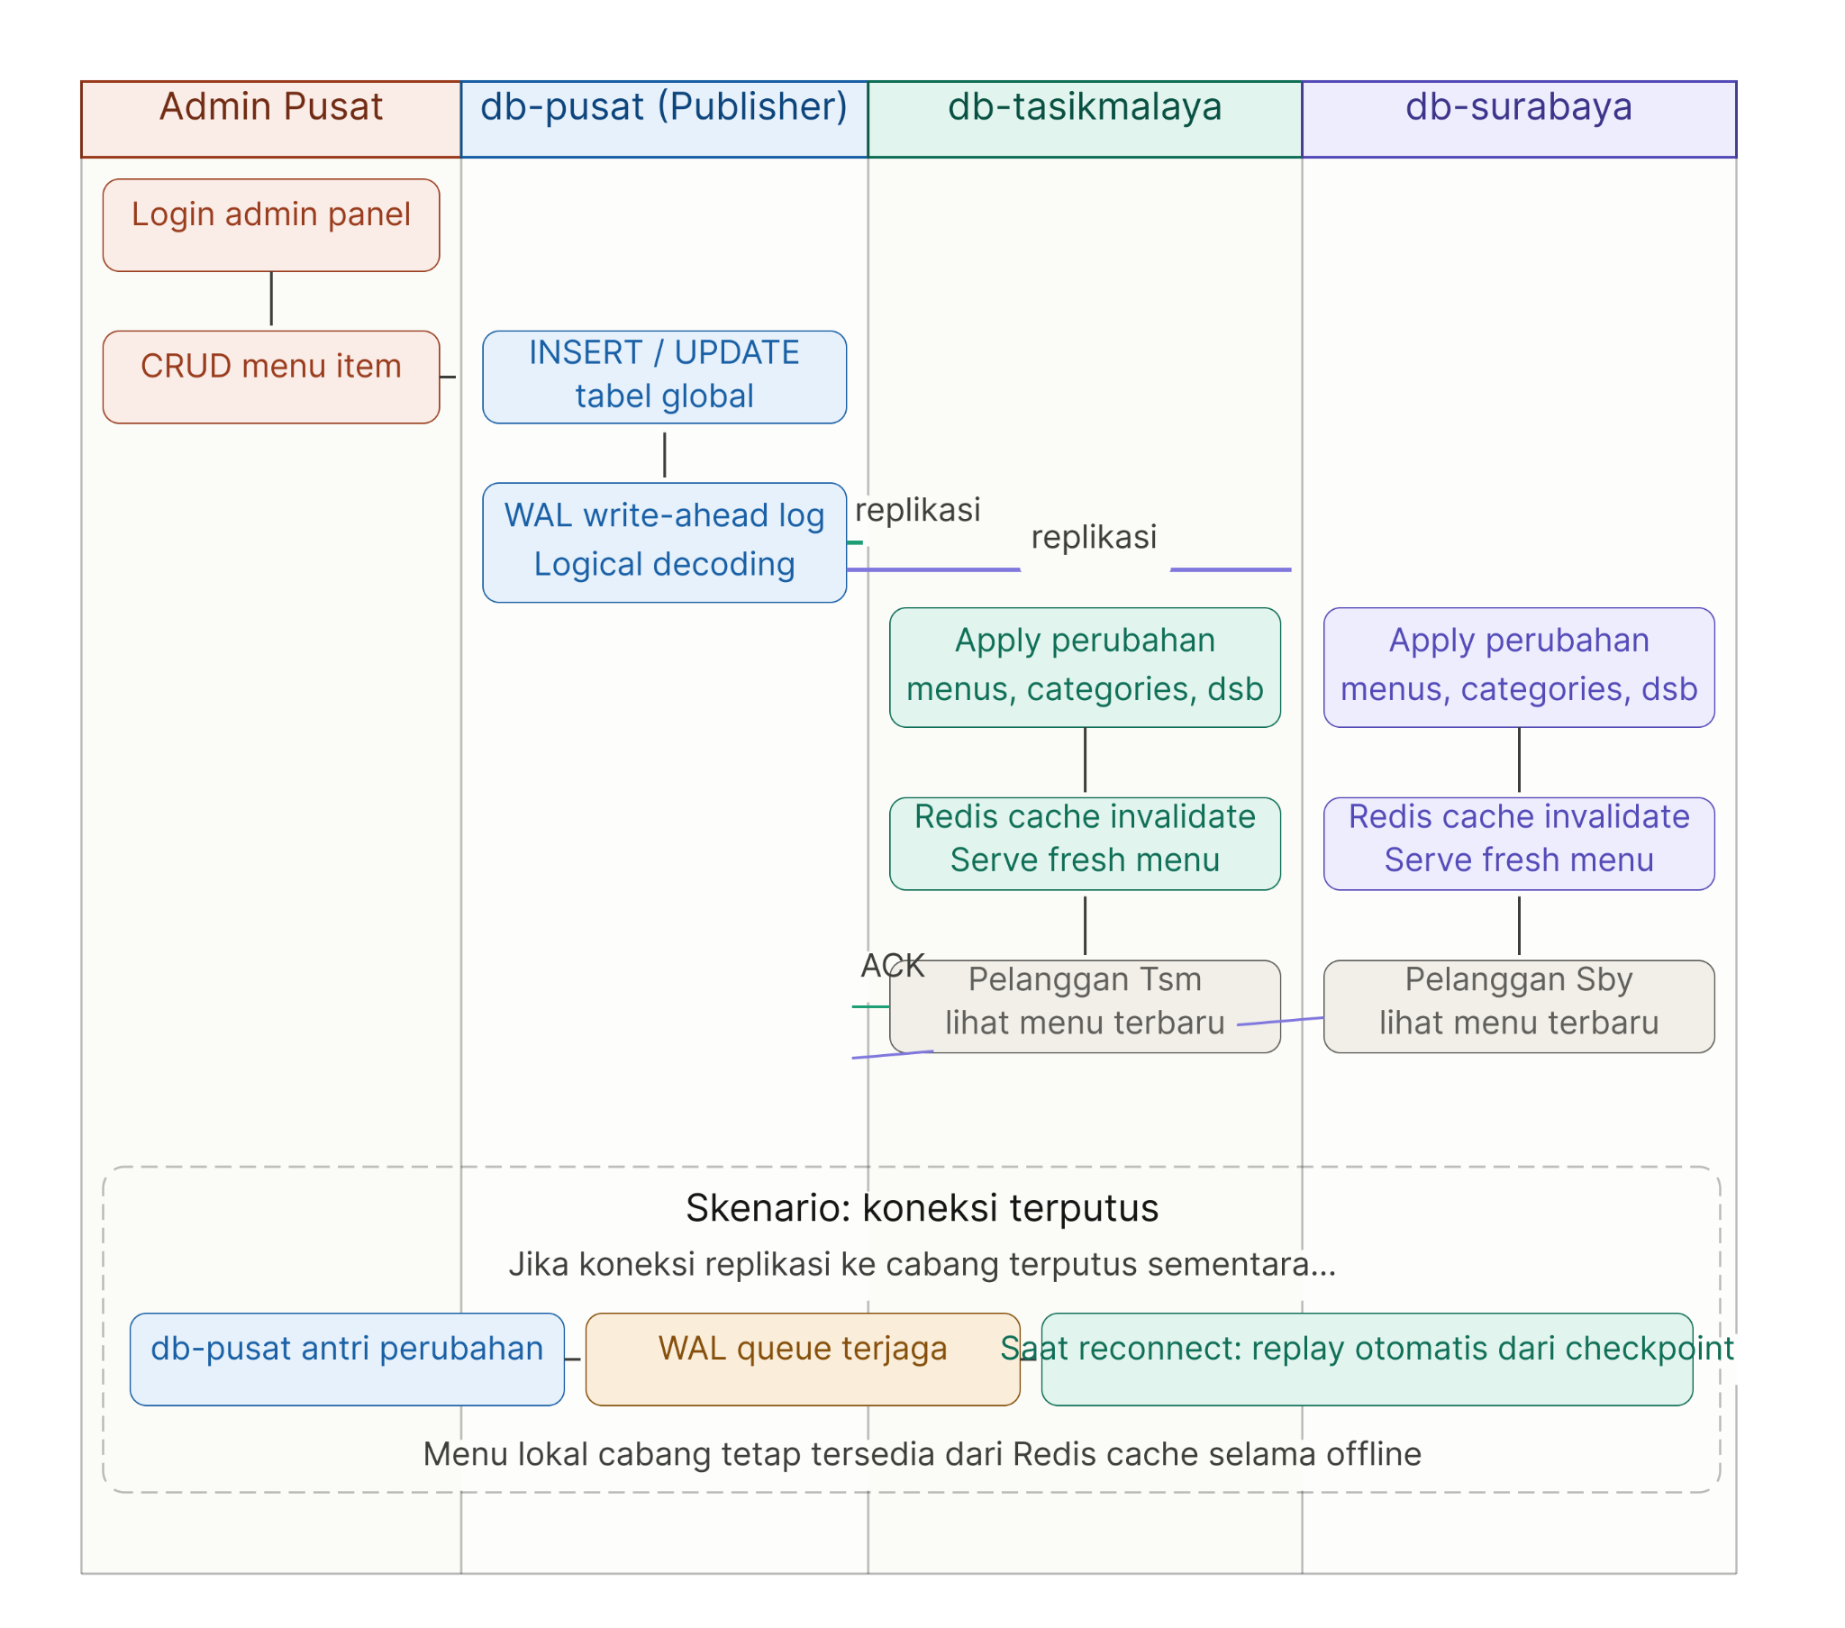
Gambar B.7 — Activity Diagram Sinkronisasi Menu Antar Cabang (Publisher → Subscriber)

Appendix C: To Be Determined List
No. | Item TBD | Konteks
1 | Kebutuhan sharding horizontal pada data transaksi lokal jika volume per cabang melampaui kapasitas single-node PostgreSQL | Bab 2.7 — di luar cakupan versi 2.0, dicatat untuk evaluasi jika jumlah cabang bertambah signifikan
2 | Integrasi printer struk fisik di sisi kasir | Bab 3.2 — belum menjadi kebutuhan fungsional versi ini
3 | Nilai ambang batas lag replikasi final untuk cabang Surabaya | Bab 6.5 — perlu divalidasi dengan pengukuran RTT aktual antar region cloud saat implementasi, angka pada Bab 5.1 masih bersifat estimasi awal
4 | Mekanisme resolusi jika dua Admin Cabang berbeda perlu berbagi satu node fisik (multi-tenant single instance) | Bab 6.6 — relevan jika strategi hosting berubah dari satu instance per cabang
5 | Kebijakan retensi data untuk daily_reports_aggregate di db-pusat dalam jangka panjang | Bab 4.5 — belum ditentukan periode arsip/purging

